










Российская академия архитектуры и строительных наук (РААСН)
Национальное объединение изыскателей и проектировщиков (НОПРИЗ)
Российское общество по механике грунтов,
геотехнике и фундаментостроению (РОМГГиФ)
Товарищество Сибирских Геотехников (Т-воСибГт-в)
Правительство Воронежской области
Союз строителей Воронежской области
Консорциум строительных вузов РФ
Воронежский государственный технический университет (ВГТУ)
Московский государственный строительный университет (МГСУ)
ГеоСпецТехнология

ИСПОЛЬЗОВАНИЕ СОВРЕМЕННЫХ МОДЕЛЕЙ В МЕХАНИКЕ ГРУНТОВ, ГЕОТЕХНИЧЕСКИХ РАСЧЕТАХ И ФУНДАМЕНТОСТРОЕНИИ

Программа 2-ой международной
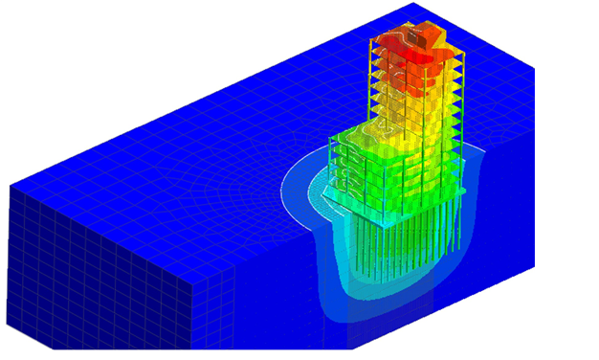
научно-технической конференции
памяти профессора Д.М. Шапиро
16 - 18 октября 2023 г.

Воронеж
2023
Оргкомитет конференции:
Сопредседатели:
В.А. Ильичёв – первый вице-президент РААСН, Президент Российского общества по механике грунтов, геотехнике и фундаментостроению (РОМГГиФ), академик РААСН, Заслуженный деятель науки РФ, Почетный строитель России, Почетный строитель Москвы, лауреат премии Совета министров РФ, д.т.н., профессор;
Д.К. Проскурин – советник РААСН, к.ф.-м.н., доцент, ректор ВГТУ.
Заместители председателя:
Д.В. Панфилов – к.т.н., доцент, декан строительного факультета, заведующий кафедрой строительных конструкций, оснований и фундаментов имени проф. Ю.М. Борисова (СКОиФ) ВГТУ;
В.Я. Мищенко – советник РААСН, д.т.н., профессор, директор Академии развития строительного комплекса, заведующий кафедрой технологии, организации строительства, экспертизы и управления недвижимостью (ТОСЭУН) ВГТУ;
М.В. Шитикова – советник РААСН, д. ф-м. н., профессор, руководитель международного научного центра по фундаментальным исследованиям в области естественных и строительных наук имени Заслуженного деятеля науки РФ проф. Ю.А. Россихина, профессор кафедры ТОСЭУН ВГТУ.
Члены оргкомитета:
В.А. Козлов – д.ф-м.н., доцент, заведующий кафедрой строительной механики ВГТУ;
В.Х. Ким – к.т.н., доцент кафедры СКОиФ ВГТУ;
М.С. Ким – к.т.н., доцент кафедры СКОиФ ВГТУ;
М.Б. Расторгуева – к. фил. н., директор центра публикационной активности ВГТУ;

Д.И. Емельянов - к.т.н., доцент, заведующий кафедрой металлических и деревянных конструкций (МиДК) ВГТУ.
Научный комитет конференции:
Председатель:
В.А. Ильичёв – первый вице-президент РААСН, Президент РОМГГиФ, академик РААСН, Заслуженный деятель науки РФ, Почетный строитель России, Почетный строитель Москвы, лауреат премии Совета министров РФ, д.т.н., профессор.
Заместители председателя:
А.З. Тер-Мартиросян – д.т.н., проректор МГСУ, г. Москва.
М.В. Шитикова – советник РААСН, д.ф-м.н., профессор, руководитель международного научного центра по фундаментальным исследованиям в области естественных и строительных наук имени Заслуженного деятеля науки РФ проф. Ю.А. Россихина, профессор кафедры ТОСЭУН ВГТУ;
В.Я. Мищенко – советник РААСН, д.т.н., профессор, директор Академии развития строительного комплекса, заведующий кафедрой ТОСЭУН ВГТУ;
Д.В. Панфилов – к.т.н., доцент, декан строительного факультета, заведующий кафедрой СКОиФ ВГТУ.
Члены научного комитета:
В.А. Козлов – д.ф-м.н., доцент, заведующий кафедрой строительной механики ВГТУ;
В.Х. Ким – к.т.н., доцент кафедры СКОиФ ВГТУ;
М.С. Ким – к.т.н., доцент кафедры СКОиФ ВГТУ;
Л.В. Нуждин – к.т.н., заведующий НИЛ динамики оснований и фундаментов, председатель Т-воСибГт-в, заслуженный деятель науки и образования РАЕ, профессор кафедры инженерной геологии, оснований и фундаментов НГАСУ (Сибстрин), г. Новосибирск;
А.Л. Готман – Заслуженный строитель Башкирии, Почетный строитель РФ, лауреат Государственной премии Республики Башкортостан, д.т.н., профессор кафедры строительных конструкций, зданий и сооружений Российского университета транспорта (РУТ (МИИТ)), г. Москва;
Н.З. Готман – Заслуженный строитель Башкирии, д.т.н., профессор кафедры строительства автомобильных дорог, аэропортов, оснований и фундаментов Российского университета транспорта (РУТ (МИИТ)), г. Москва;
Р.А. Мангушев – вице-президент РОМГГиФ, член-корреспондент РААСН, Заслуженный деятель высшей школы РФ, Почетный работник высшего профессионального образования, лауреат премий Правительства РФ и Правительства СПб, директор научно-производственного и консалтингового центра геотехнологий СПбГАСУ, д.т.н., профессор кафедры Геотехники Санкт-Петербургского государственного архитектурно-строительного университета, г. Санкт-Петербург;
С.И. Маций – директор ООО «НТЦ Геопрект», Заслуженный строитель Кубани, д.т.н., профессор кафедры строительных материалов и конструкций КубГАУ, г. Краснодар;
И.Т. Мирсаяпов – член-корреспондент РААСН, д.т.н., профессор, заведующий кафедрой оснований и фундаментов, динамики сооружений и инженерной геологии Казанского государственного архитектурно-строительного университета, г. Казань;
А.И. Полищук – Заслуженный строитель РФ, Почетный работник высшего профессионального образования РФ, Почетный работник высшего профессионального образования РФ, д.т.н., профессор, заведующий кафедрой оснований и фундаментов Кубанского государственного аграрного университета, г. Краснодар;
А.Б. Пономарёв – вице-президент РОМГГиФ, Почетный строитель РФ, Почетный работник высшего профессионального образования РФ, д.т.н., профессор, заведующий кафедрой промышленного и гражданского строительства Санкт-Петербургского горного университета, г. Санкт-Петербург;
Г.М. Скибин – д.т.н., профессор, заведующий кафедрой ПГСГиФ Южно-Российского государственного политехнического университета им. М. И. Платова (НПИ), г. Новочеркасск;
О.А. Шулятьев - д.т.н., заместитель директора НИИОСП им. Н.М. Герсеванова по научной работе, заведующий лабораторией освоения подземного пространства городов, лауреат государственных премий РФ, г. Москва;
А.Н. Богомолов - Заслуженный работник высшей школы РФ, почетный строитель ЮФО, заслуженный деятель науки и образования РАЕ, ведущий специалист ООО «НПЭКП «ОиФ», д.т.н., профессор, г. Волгоград;
Я.А. Пронозин - д.т.н., доцент, профессор кафедры «Геотехника» Тюменского индустриального университета, г. Тюмень;
А.Л. Невзоров - д.т.н., профессор, заведующий кафедрой инженерной геологии, оснований и фундаментов, Северный (Арктический) федеральный университет им. М.В. Ломоносова, г. Архангельск;
С.А. Кудрявцев - член-корреспондент РААСН, Почетный строитель РФ, Почетный работник железнодорожного транспорта Саха (Якутия), д.т.н., проректор по научной работе ДВУГПС, профессор кафедры «Мосты, тоннели и подземные сооружения» Дальневосточного государственного университета путей сообщения, г. Хабаровск;
А.З. Хасанов - д.т.н., профессор СамГУ, директор ООО "Геофундаментпроект", президент Геотехнической Ассоциации Узбекистана, профессор СамГУ, г. Самарканд, Узбекистан;
А. Ж. Жусупбеков - д.т.н., профессор, директор Геотехнического института Евразийского национального университета, президент Казахстанской геотехнической ассоциации, вице-президент ISSMGE по Азии (2009-2013), член-корреспондент НАН РК, г. Астана, Казахстан;
М. И. Никитенко - д.т.н., профессор кафедры «Геотехника и экология в строительстве» Белорусского национального технического университета (БНТУ), член-корреспондент БГА, действительный член АСУ, лауреат премии Совета министров БССР, г. Минск, Беларусь;
Ф.Г.О. Габибов - к.т.н., ст.н.с., профессор, лауреат премии Совета министров СССР, заслуженный изобретатель СССР, Азербайджанский НИИ Строительства и Архитектуры, г. Баку, Азербайджан.
Программа конференции:
16 октября
9:00 – 10:00 | Регистрация и приём участников  Фойе бизнес-инкубатора
10:00 – 10:30 | Открытие конференции  Приветственное слово:  ректор ВГТУ, советник РААСН Д.К. Проскурин  академик и вице-президент РААСН,  президент РОМГГиФ В.А. Ильичев  Руководитель департамента строительной политики  Воронежской области А.М. Кулешов  Вице-президент НОПРИЗ, советник РААСН А.А. Лапидус  Председатель Союза Строителей Воронежской  области В.И. Астанин  Большой зал (Бизнес-инкубатор, 3 этаж)
10:30 – 13:30 | Пленарные доклады  Большой зал (Бизнес-инкубатор, 3 этаж)
13:30 – 14:30 | Перерыв
14:30 – 18.00 | Работа Секции 1. Теория и расчётные модели грунтов, проблемы и опыт решения геотехнических задач  Большой зал (Бизнес-инкубатор, 3 этаж)
16:15-16:30 | Кофе-брейк
16:30-18:00 | Продолжение работы Секции 1  Большой зал (Бизнес-инкубатор, 3 этаж)
18:30 | Товарищеский ужин (Столовая ВГТУ)
17 октября
10:00 – 11:30 | Работа Секции 1.  Теория и расчётные модели грунтов, проблемы и опыт решения геотехнических задач Большой зал  (Бизнес-инкубатор, 3 этаж) | Работа Секции 2. Экспериментальные исследования грунтовых оснований и геотехнических систем  Зал диссертационного совета  (Бизнес-инкубатор, 1 этаж)
11:30-11:45 | Кофе-брейк
11:45 – 13:00 | Работа Секции 1.  Большой зал  (Бизнес-инкубатор, 3 этаж) | Работа Секции 2.  Зал диссертационного совета  (Бизнес-инкубатор, 1 этаж)
13:30 – 14:30 | Перерыв
14:30 – 16:00 | Работа Секции 1.  Большой зал  (Бизнес-инкубатор, 3 этаж) | Работа Секции 3. Актуальные конструктивно-технологические решения современных объектов в геотехнике  Зал диссертационного совета  (Бизнес-инкубатор, 1 этаж)
16:00-16:15 | Кофе-брейк
16:15 – 17:30 | Работа Секции 1.  Большой зал  (Бизнес-инкубатор, 3 этаж) | Работа Секции 3.  Зал диссертационного совета  (Бизнес-инкубатор, 1 этаж)
17:30– 18.00 | Обсуждение докладов и дискуссии. Подведение итогов конференции  Большой зал (Бизнес-инкубатор, 3 этаж)
18 октября
10:00 – 17:00 | Экскурсия по г. Воронеж
Регламент работы конференции:

Доклады на пленарном заседании – до 30 минут;
Доклады на секциях – 10 минут.

Место проведения конференции: г. Воронеж, ул. 20-летия Октября 84, Инновационный бизнес-инкубатор имени проф. Ю.М. Борисова, Воронежский государственный технический университет

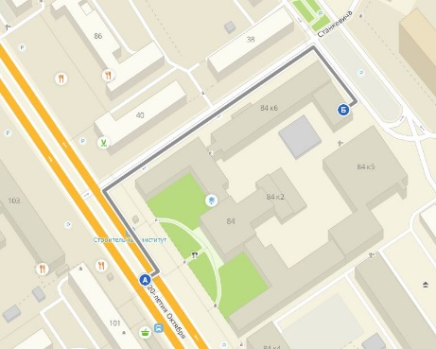 |  | 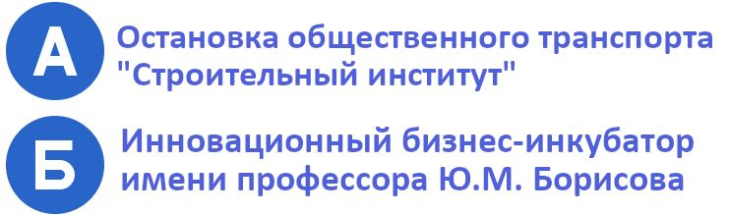
Секретариат:

Левченко Артем Владимирович | доцент кафедры СКОиФ ВГТУ  т. 8-920-228-01-08
Круссер Анастасия Игоревна | ассистент кафедры СКОиФ ВГТУ  т. 8-920-400-01-77
Чигарев Антон Геннадиевич | доцент кафедры СКОиФ ВГТУ  т. 8-903-856-61-42
Соколов Олег Олегович | ассистент кафедры СКОиФ ВГТУ  т. 8-910-349-09-84
Зябухин Павел Алексеевич | инж. кафедры СКОиФ ВГТУ  т. 8-951-541-48-49
Потехин Игорь Алексеевич | доцент кафедры ТОСЭУН ВГТУ  т. 8-919-241-00-96

Программа 2-ой Международной научно-технической
конференции памяти профессора Д.М. Шапиро

ИСПОЛЬЗОВАНИЕ СОВРЕМЕННЫХ МОДЕЛЕЙ В МЕХАНИКЕ ГРУНТОВ, ГЕОТЕХНИЧЕСКИХ РАСЧЕТАХ И ФУНДАМЕНТОСТРОЕНИИ

16 октября

10:00-10:30 – Открытие конференции
Большой зал (Бизнес-инкубатор, 3 этаж)
Приветственное слово ректора ВГТУ, советника РААСН Д.К. Проскурина,
академика и вице-президента РААСН, президента РОМГГиФ В.А. Ильичева,
руководителя департамента строительной политики Воронежской области А.М. Кулешова, вице-президента НОПРИЗ, советника РААСН А.А. Лапидуса,
председателя союза строителей Воронежской области В.И. Астанина

10:30-13:30 – Пленарные доклады
Большой зал (Бизнес-инкубатор, 3 этаж)
Сопредседатели – Мищенко В.Я., Панфилов Д.В.
1. Ким М.С. (ВГТУ, Воронеж) Доклад памяти профессора Д.М. Шапиро.
2. Шитикова М.В. (ВГТУ, Воронеж) Использование операторов дробного порядка при моделировании механических свойств грунтов.
3. Шулятьев О. А. (НИИОСП им. Н.М. Герсеванова, АО «НИЦ «Строительство», Москва) Твердые глинистые грунты как основания высотных зданий.
4. Готман А.Л. (РУТ (МИИТ), ООО «Подземпроект», Москва) Теория расчета свай и свайных фундаментов на горизонтальную нагрузку.
5. Хасанов А.З. (СамГУ, ООО "Геофундаментпроект", Самарканд, Узбекистан) Некоторые рассуждения о моделях и расчетных схемах, принятых для расчета устойчивости и давления грунтов на ограждения.

13:30-14:30 Перерыв

14.30-18.00 Работа секций
Секция 1. Теория и расчётные модели грунтов, проблемы и опыт решения геотехнических задач
Большой зал (Бизнес-инкубатор, 3 этаж)
Сопредседатели – Богомолов А.Н., Готман Н.З.
1. Богомолов А.Н., Богомолова О.А., Богомолов С.А. (ООО «НПЭКП ОиФ», Волгоград) Решение смешанной задачи теории упругости и теории пластичности грунта для однородного основания и его соответствие экспериментальным данным.
2. Носов С.В. (Содружество дорожных экспертов «СоюзДорНИИ», Липецк) Теория ползучести при исследовании реологических характеристик грунтов земляного полотна автомобильных дорог.
3. Гришин В.С., Готман Н.З. (РУТ (МИИТ), ООО «Подземпроект», Москва) Особенности расчета пересадки на сваи зданий окружающей застройки для снижения дополнительных деформаций от устройства котлована
4. Шарафутдинов Р.Ф. (НИИОСП им. Н.М. Герсеванова АО «НИЦ «Строительство», Москва) Критерии валидации моделей нелинейного механического поведения грунтов на основе лабораторных и полевых испытаний.
5. Алексеев А.Г. (НИИОСП им. Н.М. Герсеванова, АО «НИЦ «Строительство», Москва) Взаимодействие одиночной сваи с промерзающим пучинистым грунтом.
16:00–16:15 Кофе-брейк

6. Нуждин Л.В. (НГАСУ (Сибстрин), Новосибирск) Волновые модели свайных фундаментов для прогнозирования параметров их колебаний.
7. Демченко В.А. (Кубанский государственный аграрный университет, Краснодар) Особенности конструктивного решения и область применения забивных железобетонных свай с продольными пазами.
8. Нуждин Л.В., Козьминых К.В. (НГАСУ (Сибстрин), Новосибирск) Повышение точности расчета осадок по модели линейно деформируемого полупространства методом послойного суммирования.
9. Евдокимов А.Г., Готман Н.З. (НИИОСП им. Н.М. Герсеванова АО «НИЦ «Строительство», «Подземпроект», Москва) Расчет свайных фундаментов мостовых опор с учетом карстовых деформаций.
10. Круссер А.И., Шитикова М.В. (ВГТУ, Воронеж). Динамический анализ упругой пластины на вязкоупругом основании Пастернака под действием подвижной осциллирующей нагрузки на основе моделей с дробными производными.
11.Антонов В. М., Решетова О. Г., Копылов С.С. (Тамбовский государственный технический университет). Экспериментальные исследования армированных оснований.
18.30 Товарищеский ужин
Столовая ВГТУ
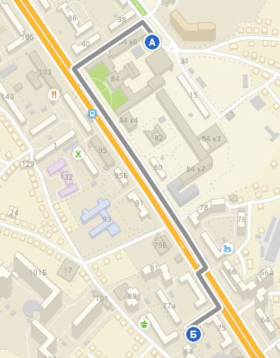 | 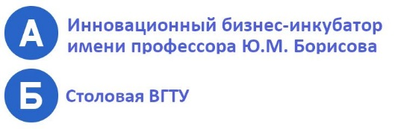
17 октября
10:00–13:30 Работа секций

Секция 1. Теория и расчётные модели грунтов, проблемы и опыт решения геотехнических задач
Большой зал (Бизнес-инкубатор, 3 этаж)
Сопредседатели –Ким В.Х., Нуждин Л.В.

1. Жусупбеков А. Ж., Омаров А.Р., Есентаев А.У. (Евразийский национальный унивеситет им. Л.Н.Гумилева, Астана, Казахстан) Геотехническое строительство мегассоружений в сложных грунтовых условиях Казахстана (заочно).
2. Габибов Ф.Г. (Азербайджанский НИИ Строительства и Архитектуры, г. Баку, Азербайджан) Энергоэнтропийная модель набухания глинистых грунтов (заочно).
3. Талал Аввад (Дамасский университет, Дамаск, Сирия) Влияние тонкого водопроницаемого слоя грунта на устойчивость земляной плотины (заочно).
4. Козунова О. В., Босаков С. В. (БНТУ, Минск, Беларусь) Нелинейные расчеты железобетонных конструкций на произвольном упругом основании (заочно).
5. Мельников Р.В. (Тюменский индустриальный университет, Тюмень) Влияние отклонения оси буроинъекционной сваи от проектного положения на ее несущую способность (заочно).

11:30–11:45 Кофе-брейк

6. Мирный А.Ю., Сурина П.П. (МГУ им. М.В. Ломоносова, Москва) Экспериментальное определение параметров разупрочняющейся математической модели NorSand (заочно).
7. Макарова В.С., Королев К.В., Кузнецов А.О. (СГУПС, Новосибирск) Вариант решения задачи о сводообразовании над колонной методами вариационного исчисления (заочно).
8. Торопова Ю.А., Пономарев А.Б. (Санкт-Петербургский горный университет, Санкт-Петербург) Анализ применения фиброармированного грунта в качестве грунтового основания (заочно).
9. Михайлов В.С., Нуждин Л.В. (НГАСУ (Сибстрин), Новосибирск) Численный метод расчета большеразмерных свайных фундаментов на динамические воздействия с учетом истории нагружения (заочно).
10. Глебова Ю.М., Саенко Ю.В., Невзоров А.Л. (Северный Арктический федеральный университет им. М.В. Ломоносова, Архангельск) Расчетное обоснование технологического решения по струйной цементации ила в основании жилого дома (заочно).

Секция 2. Экспериментальные исследования грунтовых оснований
и геотехнических систем
Зал диссертационного совета (Бизнес-инкубатор, 1 этаж)
Сопредседатели – Болдырев Г.Г., Евтушенко С. И.
1. Болдырев Г.Г. (ООО «НПП Геотек», Пенза) Приборы и устройства для определения параметров моделей грунтов.
2. Болдырев Г.Г. (ООО «НПП Геотек», Пенза) Технология информационного моделирования в геологии и геотехнике.
3. Жайсамбаев Е.А., Краев А.Н. (Тюменский индустриальный университет, Тюмень) Одиночная свая в термостабилизированном основании, представленным оттаявшими многолетнемерзлыми грунтами.
4. Паронко А.А., Самохвалов М.А., Ефимов А.А. (Тюменский индустриальный университет, Тюмень) Определение несущей способности буроинъекционной сваи с уширенной пятой по результатам аналитических расчетов.
5. Самохвалов М.А., Дёмин В.А., Токарев А.А. (Тюменский индустриальный университет, Тюмень) Разработка новой конструкции для проведения статических испытаний грунтов.
6. Евтушенко С. И., Калафатов Д.А., Родин С.В., Политов С.И. (НИУ МГСУ, Москва) Экспериментальные исследования работы плитных фундаментов.

11:30–11:45 Кофе-брейк

7. Шулятьев С.О., Травуш В.И. (НИИОСП им. Н.М. Герсеванова, АО «НИЦ «Строительство», ЗАО Горпроект, Москва) Определение модели деформируемого основания и изгибающих моментов по экспериментальным данным путем решения обратной задачи изгиба балки и плиты на податливом основании
8. Алирзаев И.Ш., Сова Н.С. (ВГТУ, Воронеж) Учет работы боковой поверхности фундаментов при передаче вибрации с грунта на надземные конструкции здания.
9. Меразка М. (ВГТУ, Воронеж) Экспериментальные исследования и расчет свай с элементами усиления под действием горизонтальной нагрузки.
10.Кузнецова Д.П. (НИИОСП им. Н.М. Герсеванова, АО «НИЦ «Строительство», Москва) Применение коллоидного кремнезема для защиты песчаных грунтов от разжижения.
11. Волков В.В., Кукина О.Б., Барабаш Д.Е., Салогуб Л.П. (ВГТУ, Воронеж) Определение динамических свойств дисперсных грунтов георадиолокационным методом.
12. Ивахнова Г.Ю., Тутыгин А.С., Невзоров А.Л. (Северный Арктический федеральный университет им. М.В, Ломоносова, Архангельск) Компрессионный прибор для исследования закрепления торфа на стадии вторичной консолидации. (заочно)
13.Гетман Д.В., Невзоров А.Л. (Северный Арктический федеральный университет им. М.В. Ломоносова, Архангельск) Особенности изготовления геотехнических приборов на 3D-принтере. (заочно)

13:30–14:30 Перерыв
14.30-17.30 Работа секций

Секция 1. Теория и расчётные модели грунтов, проблемы и опыт решения геотехнических задач
Большой зал (Бизнес-инкубатор, 3 этаж)
Сопредседатели – Алексеев А.Г., Ким М.С.

9. Шмидт О.А. (Кубанский государственный аграрный университет им. И.Т.Трубилина, Краснодар) Совершенствование методов расчета осадок свайных фундаментов сооружений для хранения жидких и сыпучих материалов.
10. Крутяев С.А., Готман А.Л. (ООО «Подземпроект», Москва) Особенности работы горизонтально нагруженных пирамидальных свай.
11. Петухов А. А., Полищук А.И. (КубГАУ им. И. Т. Трубилина, Краснодар). Теоретические основы расчета и конструирования инъекционных свай для комбинированных фундаментов реконструируемых зданий.
12. Рудь В.В. (МГСУ, г. Москва) Анализ факторов, влияющих на оседание земной поверхности при проходке ТПМК.

16:00–16:15 Кофе брейк

15. Федоренко Е. В. (НИП-Информатика, Санкт-Петербург) Природное напряженное состояние грунтовых оснований в геотехнических расчетах.
16. Попов Д.В. (СГТУ, Самара) Теоретическое обоснование механизма обрушения грунта стенки буровой скважины и критерий его устойчивости.
17. Рябчиков С.В. (НИИСФ РААСН, Москва) Влияние глубины заложения подошвы фундамента на величину технологической осадки здания в зоне влияния при устройстве «стена в грунте» траншейного типа.
18. Семенов И.В. (Кубанский государственный аграрный университет им. И.Т.Трубилина, Краснодар) Расчет осадок комбинированных фундаментов реконструируемых зданий.
19. Солонов Г.Г., Полищук А.И., Чернявский Д.А. (Кубанский ГАУ, Краснодар) Развитие методов проектирования буроинъекционных конических свай для фундаментов реконструируемых зданий.
20. Кукина О.Б., Волков В.В., Золотухин С.Н., Гнездилова Е.И. (ВГТУ, Воронеж) Моделирование физического процесса при получении метаморфизированного грунта.

Секция 3. Актуальные конструктивно-технологические решения современных объектов в геотехнике
Зал диссертационного совета (Бизнес-инкубатор, 1 этаж)
Сопредседатели – Полищук А.И., Скибин Г.М.

1. Полищук А.И., Петухов А. А., Семенов И. В., Солонов Г. Г. (Кубанский государственный аграрный университет имени И.Т. Трубилина, Краснодар) Комбинированные фундаменты с использованием инъекционных и буроинъекционных свай для реконструируемых зданий.
2. Бартоломей И.Л., Ядовина К.С. (ООО «ГСТ-Проект», Пермь) Опыт исполь-зования ограждения котлована, выполняемого по технологии струйной цементации, как несъемной опалубки с демонтируемым металлическим обвязочным поясом.
3. Потехин И.А., Понявина Н.А., Офоркаджа О.Т. (ВГТУ, Воронеж) Обзор геотехнических особенностей и проблем грунтов Нигерии.
4. Шанхоев З.Ш. (ТИУ, Тюмень) Устойчивость основания автомобильной дороги с многолетнемерзлыми грунтами при воздействии поверхностных длительно стоящих вод.
5. Мисюк А.И., Шапошников А.В., Антоненко Д.В. (НИИОСП им. Н.М.Герсеванова, Москва) Основания из грунтов, закреплённых растворами на основе цемента и неорганических полимеров. Нормативная база и практика применения.
6. Корпач А.И. (ТОО «KELLER CENTRAL ASIA», Воронеж) Глубинное перемешивание грунта - конструктивно-технологические особенности и опыт применения.
7. Овчинников Н.М., Гладков И.Л, Жемчугов А.А. (ПНИПУ, Пермь) Современные подходы и технологии в освоении подземного пространства городской среды.
8. Золотухин С.Н., Стукалин А.А. (ВГТУ, г. Воронеж) Практика внедрения устройства фундаментов и подпорных стен с повторным применением железобетонных конструкций.
9. Гавриков М.Д. (ООО «Подземпроект», г. Москва) Особенности работы вертикально нагруженных длинномерных буронабивных свай и их расчет.
10. Ермошина Л.Ю. (МГСУ, г. Москва) Сравнение прочностных характеристик скального грунта в приборах трехосного и одноосного сжатия.

16:00–16:15 Кофе брейк

11. Дереховский В.М., Скибин Г.М., Чутченко С.Г. (Южно-Российский государственный политехнический университет (НПИ) имени М.И. Платова, Новочеркасск) Предложения по оптимизации параметров свайного поля многоэтажного жилого дома.
12. Дядина А.Н. (ВГТУ, Воронеж) Зарубежный опыт и проблемы оптимизации фундаментов резервуаров нефте-газохранилищ.
13. Сотникова М.А. (ВГТУ, Воронеж) Обзор современных инструментов технического обследования конструкций фундаментов.
14. Брагарь Е.П., Пронозин Я.А. (Тюменский индустриальный университет, Тюмень) Изменение деформационных свойств суглинка при промораживании-оттаивании (заочно).
15. Ле Чунг Хиеу (Российский университет транспорта РУТ (МИИТ), Москва) Особенности взаимодействия барреты с грунтом в основании фундаментов высотного здания (заочно).

16. Лана Аввад (Санкт-Петербургский государственный архитектурно-строительный университет, Санкт-Петербург). Улучшение набухаюших грунтов в инженерно-геологических условиях Сирии путем использования добавок смесей полипропиленовых волокон с известью (заочно).
17. Ашыров А., Шакулыев Э., Акмурадов Я. (Туркменский сельскохозяйственный университет им С.А. Ниязова, Ашхабад, Туркменистан) Использование буроинъекционных свай (заочно).
18. Гараханов А., Ораздурдыев Д., Керимов А., Перделиев М. (Международный университет нефти и газа имени Ягшыгелди Какаева, Ашхабад, Туркменистан). Выбор типа фундамента при проектировании малых и средних железобетонных мостов (заочно).
19. Гелдимурадов А.Г., Ишангулыев Г.А., Агалыев С.Д., Гараев Г.Т. (Международный университет нефти и газа имени Ягшыгелди Какаева, Ашхабад, Туркменистан) Эффект тиксотропии глинистых грунтов при сейсмическом воздействии (заочно).
20. Бакшаев В.Н., Лурьев И.В., Бердимурадова О.О. (Международный университет нефти и газа имени Ягшыгелди Какаева, Ашхабад, Туркменистан) Особенности взаимодействия нефтеналивных емкостей с грунтовым основанием (заочно).

18 октября

10:00 – 17:00 Экскурсия

ДЛЯ ЗАПИСЕЙ

Программа экскурсии

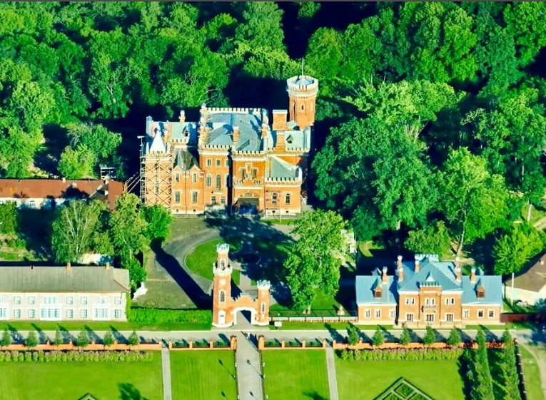 | Дворец принцессы Ольденбургской - усадебный дом конца XIX века в посёлке городского типа Рамонь Воронежской области, входит в перечень объектов историко-культурного наследия.  Экспозиции «На благо Отечества» и «Романовы. Ольденбургские. История отношений» расскажут о влиянии деятельности семьи Ольденбургских на развитие страны, а также о связи с царской семьей, династических браках, быте и развлечениях, чувствах и ценностях.
Памятник котёнку с улицы Лизюкова — памятник герою мультфильма «Котёнок с улицы Лизюкова» в Северном жилом районе г. Воронежа на улице Лизюкова. Установлен 5 декабря 2003 года перед входом бывшего кинотеатра «Мир». | 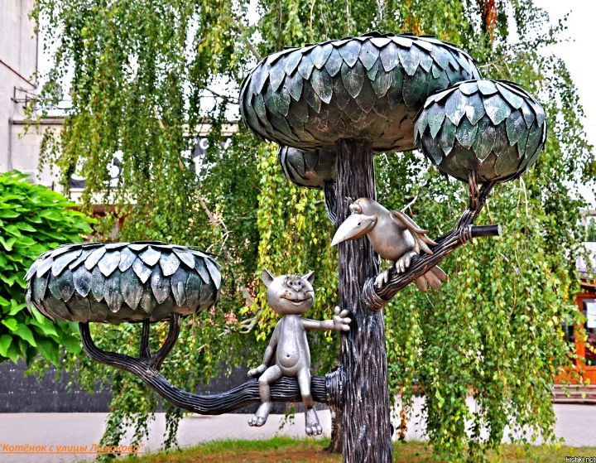
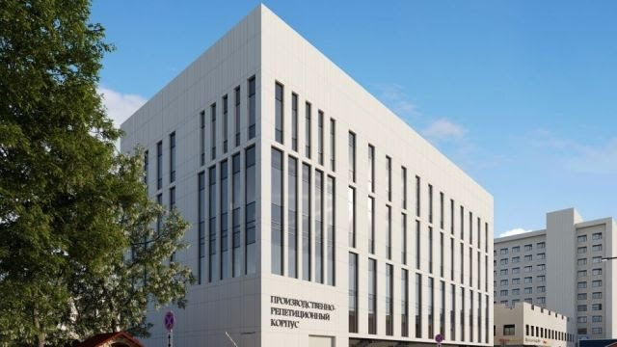 | Экскурсия на строящийся объект ООО «ГСТ-Проект»  Устройство ограждения котлована производственно-репетиционного корпуса ГБУК ВО «Воронежский государственный театр оперы и балета» при помощи грунтоцементных колонн по технологии струйной цементации Jet1, армированных высокопрочной гладкой штангой «ГСТ».

Схемы ближайших гостиниц

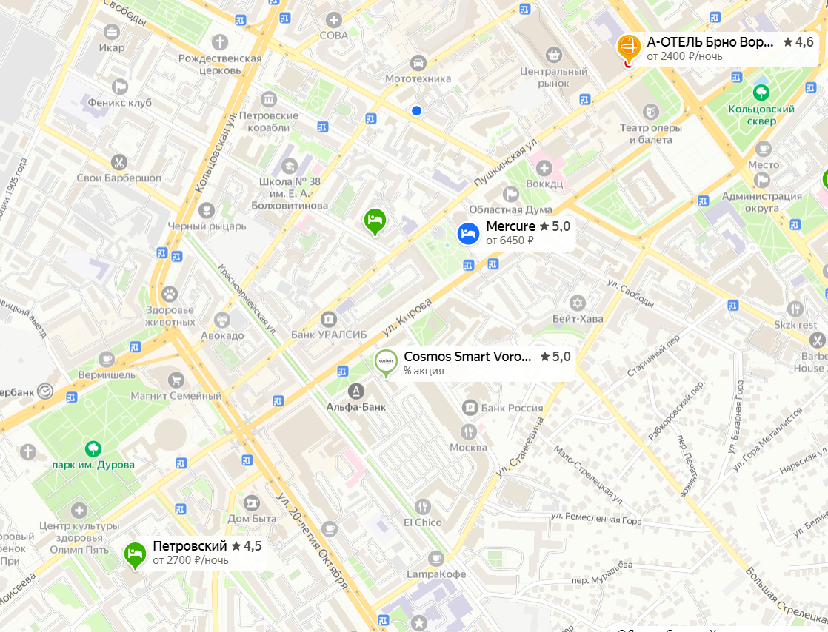

Схемы ближайших кафе

